Samtidskonst i skärgården
TEXT: NINA SÖDERLUND
(OBS här borde kulturhuvudstadslogon finnas med!)
Ett av de absolut största konstprojekten inom ramen för Åbo2011 (kulturhuvudstadsåret) är ”Contemporary Art Archipelago” (CAA) som har sina rötter i Åbo och Åbolands skärgård. CAA kommer också att kunna upplevas i skärgården, men är samtidigt mycket internationellt till sin karaktär.
Den åboländska skärgården har sedan flera år fått ta emot många konstnärer som slagit ner sina bopålar här och blivit aktiva och livgivande delar av lokalsamhället. Fast det har funnits utställningar och konstevenemang på olika håll också hittills, har det ändå funnits behov av något riktigt stort som hämtar helt nya besökare till skärgården, men som också är en del av skärgårdens innersta väsen. Något som alla som bor här och som inte alls sysslar med konst kunde ha glädje och inspiration av.
En konstnärlig fläkt
CAA verkar vara just det vi länge väntat på: en kombination av helt nya grepp, en fläkt från den stora världen med en stark prägel av de lokala konstnärerna och stående stadigt i vårt hotade skärgårdshav med sin säregna historia och kultur.
Konstnären Pia Rousku-Hellgren i Korpo har konstaterat att det har varit en fantastisk upplevelse också för konstnärerna i skärgården att få möta andra konstnärer från USA, Kroatien eller Indien då de vintertid har vistats i skärgården för att planera sina egna konstverk. Också dessa utländska gäster kommer att för resten av livet ha en särskild plats i sitt hjärta just för skärgården och dess invånare.
Jag hoppas verkligen att många denna sommar ger sig tid att med förbindelsebåtarna åka ut i vår genuina åboländska skärgård och ta till sig de upplevelser dessa konstverk kan ge.
Mer än utställning
Väldigt få av konstverken kan upplevas i sk traditionella utställningslokaler. De flesta finns utanför dem och här knyts konsten ihop med den unika skärgårdsmiljön. CAA-utställningen kan upplevas på olika håll i skärgården, både från kryssningsfartyg och småbåtar, via landsväg och virtuellt, på ett ensligt skär och i havet, på en landsvägsfärja och på radiovågorna. Verken granskar frågeställningar om framtiden för skärgårdens invånare och miljö med hjälp av olika konstnärliga medel. De kan ta sig uttryck som t ex en självständig ö-valuta, ett alternativt sjökort på förbindelsefartyget, invånarnas personliga berättelser om klimatförändringen, science fiction -framtidsvisioner av skärgården, trädgårdsskötsel under vatten eller en skör naturäng av glas.
CAA är mera än en utställning: konstnärsresidens och olika evenemang ger skjuts åt utställningen. Allmänheten kan bekanta sig med verken och upphovsmännen under guidade turer och konstnärspresentationer, samt delta i workshopar riktade till olika målgrupper.
CAA väver fram kontakten mellan stad och skärgård och reflekterar kring de frågor som berör Åbo skärgård som en unik livsmiljö och Östersjöregionens framtid. I samband med utställningen ordnas och har ordnats tvärvetenskapliga evenemang för allmänheten. Olika publikgrupper blir delaktiga i projektets samtliga faser samtidigt som en stabil grund läggs för en fortsatt dialog och ett fortsatt konstnärligt arbete.
Taru Elfving och Lotta Petronella är kuratorer och konstnärliga ledare för CAA. Väståbolands stad är huvudman för projektet.
Symposium i augusti
En vetenskaplig diskussion om skärgårdens framtid väcks under symposiet Archipelago Logic: Towards a Sustainable Future (Åbo Akademi) den 26–28.8 som ordnas i samarbete mellan Skärgårdsinstitutet vid Åbo Akademi och CAA. Symposiet kommer att äga rum dels i Åbo fredagen den 26 augusti och dels i Skärgårdscentrum Korpoström under lördag och söndag. Det genomgående temat är mångvetenskaplighet, utgående från hur konsten på ett tydligare sätt kunde utnyttjas inom andra vetenskapsområden. En del av symposiet ordnas till sjöss för att deltagarna skall kunna uppleva konstverken på nära håll, delvis tillsammans med konstnärerna. För närmare information, se www.abo.fi/archipelagologic
KONSTNÄRER OCH DERAS KONSTVERK
Här följer ett litet urval av allt som finns att erbjuda, resten kan man hitta på adressen www.contemporaryartarchipelago.fi
Renja Leino
Konstnär Renja Leino deltar med en audiovisuell installation och ljudverk. Hon bor i Korpo och Åbo och lyckas i sina verk med ljud och rörlig bild göra havsvindens oavbrutna närvaro och betydelse i skärgården kännbar. Leinos nya verk består av en samling berättelser av öbor om deras erfarenhet av vinden. Berättelserna flyter smidigt mellan och genom två språk, svenska och finska, likt det vardagliga livet i skärgården.
Naturfenomen, omväxlingar i vädret och klimatet har en förhöjd effekt på öbornas vardag i jämförelse med stadsborna. En av de berättelser som Leino spelat in är av ett äldre par bosatt i den yttre skärgården: Under flera decennier hade de samlat drivved som spolats iland på deras karga ö. De behövde aldrig köpa ved förrän senaste sommar då det för första gången inte fanns tillräckligt med drivved att finna. Har vindarna vänt?
Den audiovisuella installationen visas i fyren på Utö. Ljudverket kan även höras på radiofrekvensen 95.9 Mhz när man kommer till skärgårdens första färja, från Pargas till Nagu, samt i närliggande områden.
Sussi Henrikson
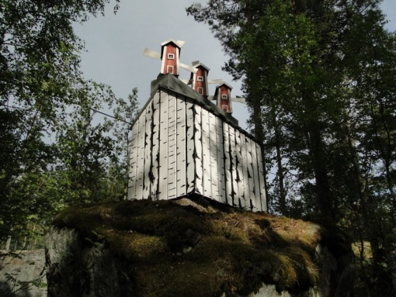
© Sussi Henrikson. Skulpturen finns vid Skärgårdsvägen nära Nagu kyrkby och på Galleri Lanterna i Nagu den 15.7 -28.8.2011.

Sussi Henrikson, bosatt i Nagu, bidrar med en offentlig skulptur och utställning. Hennes tema Utbyggnaden av vindkraften har väckt heta diskussioner i skärgården på grund av områdets känsliga miljö och dess högt uppskattade naturliga landskap. Skulle traditionella väderkvarnar utplacerade utmed öarna vara mer passande än moderna vindkraftverk susande högt över horisonten?
Sussi tar del i diskussionen om vindkraftens estetik genom att skapa en egen tolkning av väderkvarnen i stil med det formspråk som associeras med skärgårdsromantik. Hon erbjuder även öbor och gäster en möjlighet att skapa modeller av sina egna ideala väderkvarnar för uppvisning i Galleri Lanterna i Nagu. Med projektet vill Henrikson skapa en diskussion inte enbart om för- och nackdelar med vindkraft utan även om den starkt laddade tanken på skärgårdens estetiska värde.
Sandra Nyberg
En av de största utmaningarna för de lokala samfunden är att finna arbete som försörjer livet året om i skärgården. Konstnären Sandra Nyberg, bosatt i Pargas, vänder på tanken på avståndet mellan hem och arbete. Hon har skapat ett mobilt galleri och arbetsrum, som hon placerat på en avlägsen plats i Korpo. Varje morgon under en månad reser hon till sitt galleri, spenderar en åtta timmars arbetsdag mitt i naturen och reser tillbaka till kvällen till sitt hem i skärgårdens urbana utkant Pargas. Denna process och det som det må resultera i visas för publiken i det mobila galleriet under hela sommaren som finns utmed vägen till Rumar i Korpo.
Janne Gröning

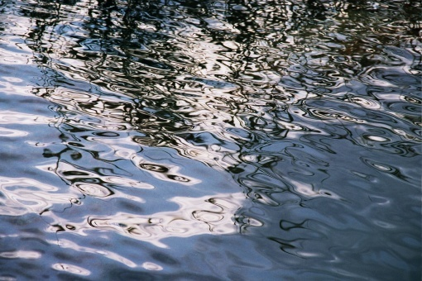
Mare Amore. © Janne Gröning. Galleri Lanterna i Nagu 15.6 - 13.7.2011.
Skärgårdsbilderna av den självlärde naturfotografen och ekologiske lantbrukaren Janne Gröning från Kestiö (Iniö) har under de senaste åren blivit mycket populära. Med sina fotografier skapar Gröning en installation på Galleri Lanterna i Nagu, som förvandlas till ett tempel för det idylliska landskapet. Utställningen följs av en serie händelser med fokus på den ekologiska nöd som finns i området och diskuterar vad som kan göras för att landskapet kan bevaras för kommande generationer.

Antonia Ringbom
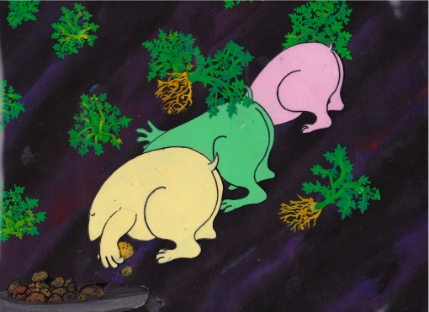
© Antonia Ringbom. Ur filmen Arkipelinna.

Animatören och filmaren Antonia Ringbom från Korpo skapar för CAA en förhandssekvens för hennes kommande animerade långfilm Arkipellina, som behandlar livet i skärgården och dess komplexa ekologi – ett tema som går igenom hela hennes produktion. Hon samarbetar även med konstnärerna Kalleinen, Kochta-Kalleinen och Andersson i deras filmer Archipelgo Science Fiction för utställningen.
Ringboms nya verk kommer att visas tillsammans med hennes tidigare filmer, bland annat Isola, på Skärgårdscentret i Korpoström. Hennes nya animationer som är en del av Archipelgo Science Fiction visas både i Korpoström och ombord på kryssningsfartyget Silja Europa.
Armi Nurminen
Armi Nurminens skulptur fungerar både som ett konstverk och som ett konstgjort rev på havsbotten. Ljuset spelar kring de skalliknande formerna medan de bildar skydd för småfiskar och annat marint liv. Stegvis finner skulpturen sin plats i det ekologiska systemet och blir till en det av landskapet under vattenytan.
Forststyrelsen kommer att följa och dokumentera förändringarna. Skulpturen finns på havsbotten vid ön Dalskär. Det är en bestående del av en ny undervattensnaturstig planerad av Forststyrelsen i Skärgårdshavets nationalpark. Skulpturen kan ses genom att simma, snorkla eller dyka.
Pia Rousku

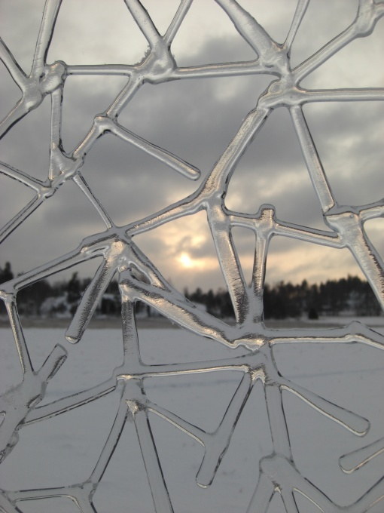
© Pia Rousku. Rouskus verk finns i byn Retais i Korpo, bredvid Hotel Nestor.
Konstnären Pia Rousku har för sommaren 2011 skapat ett omfattande miljökonstverk på ett odlat fält vid sitt hem i Korpo. Kasserade gamla fönsterrutor ges ett nytt liv i en installation där de bildar ett glittrande nät som fångar den osäkra karaktären i balansen mellan människorna och jorden.
Fältets gröda kommer att växa genom och runt konstverket, som reflekterar växlingarna och förändringarna i den omgivande naturen, ljuset och färgerna genom sommarmånaderna. ”I glasets bräcklighet återklingar jordens sårbarhet”, beskriver konstnären sin inspirationskälla. Glas är samtidigt ett naturligt material och något som människan framställt, och likt miljön kräver det respekt och omvårdnad.
Anna Nyréen
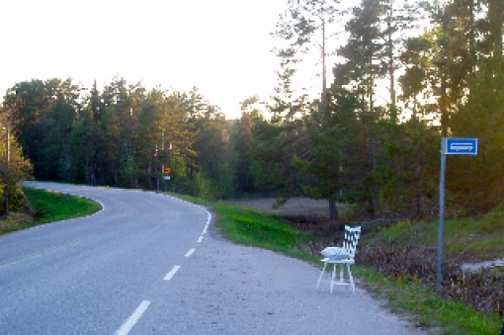
© Anna Nyréen. Keramisk installation/offentlig intervention.
Konstnären Anna Nyréen, bosatt i Nagu, för samman konceptuellt och socialt engagerade tankegångar till en dialog med keramikens materialitet och kännbarhet. För CAA fortsätter hon ett pågående projekt som undersöker det fysiska mötet med keramiska föremål. Hon har tidigare uppmuntrat människor att röra vid och hålla föremålen. Här är hon särskilt intresserad av frågor om det kollektiva, offentliga rum och behovet av vård. Nyréen har valt att skapa oväntade möten vid busshållplatser, anspråkslösa platser för tillfälliga avbrott och väntande, utmed Skärgårdsvägen. Avfärdens tema går som en röd tråd genom hennes offentliga intervention.
Nyréens installation kan mötas slumpvis på ospecificerade platser i Korpo och Nagu. Hon deltar även i Elin Wikströms verk på Skärgårdscentret i Korpoström.

Kortfilmer
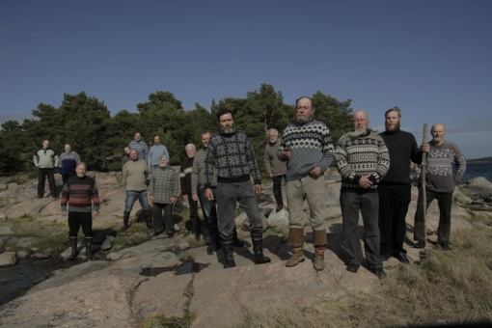
Skäggiga skärgårdskarlar under filminspelning.
Hur kommer Åbolands skärgård att se ut om 100 år? Är det Europas populäraste turistmål? Ett militärt skyddsområde? Eller kanske ett marint forskningsområde ägt av en förmögen vetenskapsman?
Konstnärerna Tellervo Kalleinen och Oliver Kochta-Kalleinen (från Helsingfors skärgård) producerar en serie sci-fi filmer i samarbete med den svenske filmaren Henrik Andersson. Skärgårdsborna deltar som skådespelare i visionerna om den framtida skärgården i filmer vars berättelser baseras på lokalbornas egna rädslor och förhoppningar.
Kortfilmerna kan ses på Skärgårdscentret i Korpoström och ombord på fartyget Silja Europa, som färdas dagligen genom skärgården mellan Åbo och Stockholm.

Miljökonstprojekt & installation

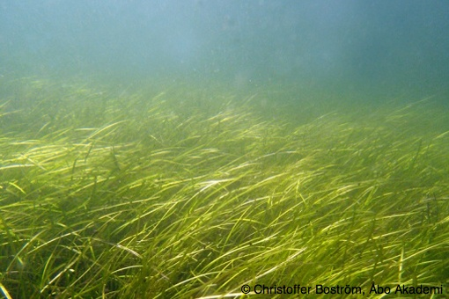
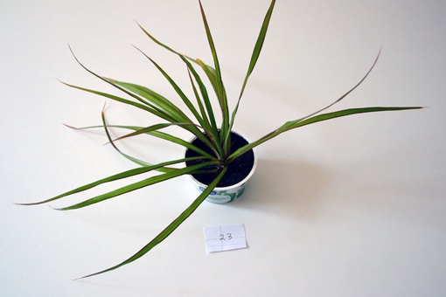
Den svenska konstnären Elin Wikströms konstverk når både över och under havets yta. Det undersöker en rad betydelser som förknippas med naturen såväl för individen som inom en kollektiv ram. Å ena sidan fokuserar Wikström på sjögräs, en utrotningshotad art som spelar en viktig roll för balansen i det marina ekosystemet. Å andra sidan knyter Wikströms arbete samman hem runtom i Skärgårdshavet genom ett växtsamlingsprojekt där människor inbjudits att skicka sticklingar från sina inomhusväxter till CAA.
Utställningen på Skärgårdscentret i Korpoström presenterar projektet i hela dess komplexitet, där hemmiljöer vävs samman med den offentliga miljön och dessa båda med de lokala och globala aspekterna av våra investeringar i naturen. För varje ny hushållsplanta kommer ett stycke sjögräs att planteras på en ny plats i samarbete med Christoffer Boström och andra marinbiologer vid Åbo Akademi. Konstnären och forskarna dokumenterar utvecklingen för varje ny planta under sommaren 2011 och även tre år framåt. En rad offentliga evenemang kommer att arrangeras i Korpoström i samband med projektet.
Textskulptur

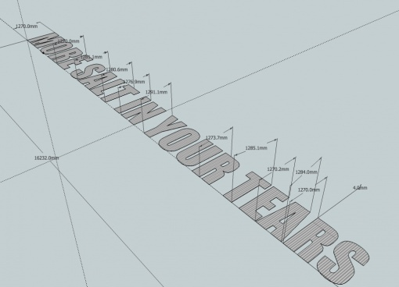
Raqs Media Collectives textuella skulptur för Östersjön påminner oss om smaken på våra tårar och den märkliga dragningskraft som stora vattenmassor har. Om den globala varningen om klimatförändringar inte tas på allvar, kan Östersjön en dag få högre salthalt och dess unika ekologiska system gå förlorad. Men tills dess är våra tårar saltare. Med detta arbete hoppas Raqs Media Collective att detta skall bestå.
När det indiska Raqs Media Collective besökte Åbolands skärgård under hösten 2010 drogs deras uppmärksamhet till den låga salthalten i Östersjön. Varför kallas det för ett hav? Marinbiologerna bekräftade detta: Östersjön är egentligen inte ett hav, utan har bräckt vatten som en stor flodmynning. Detta är grunden för dess problem och för fragiliteten för hela ekosystemet.
Verket kan upplevas som en flytande spegel av havets tankar, utmed den livliga sjörutten mellan Galtby i Korpo och Houtskär. Den kan ses både från småbåtar, färjor, förbindelsebåten till Kökar på Åland och från kryssningsfartygen till och från Stockholm.
Diskutera och skratta
Som en avslutande kommentar vill jag ännu uppmuntra till diskussion och debatt om vad konst är, och hur man upplever de olika CAA-konstverken. Det är garanterat att man redan nu sitter på barer och i båtar och gör det, eller skrattar gott åt kulturknuttarnas tassigheter. Det får man så gärna göra.
Jag har själv (tyvärr) ingen utbildning på det här området, men min mor studerade vid Ateneum på 1930-talet och även om livet ledde henne in på helt andra banor (det blev i stället att valla karelarnas får, att sköta grisar, rensa strömming och lägga in gurkor) så utnyttjade hon sin konstnärliga utbildning i de mest vidunderliga situationer hela livet ut. Därför är jag övertygad om att ett större kunnande inom konst och design i högsta grad gynnar vår utflyttningshotade skärgård.
Själv gjorde jag misstaget att tro att en i buskarna parkerad äldre bil var ett av konstverken, tills jag upptäckte det egentliga konstverket som var placerat några hundra meter framåt. Ett gott skratt förlänger livet och brukar få kreativiteten att flöda. Men i grunden är CAA ett mycket allvarligt projekt: oron för vårt gemensamma förorenade hav kan vi alla enas omkring.

Artikelförfattaren
Nina Söderlund är ordförande för ledningsgruppen för Skärgårdsinstitutet vid Åbo Akademi
Adress: Ramsö, Hermistostigen 15
21660 NAGU
e-post: nina.soderlund@abo.fi
www.contemporaryartarchipelago.fi
www.abo.fi/archipelagologic

______________________________________
Mellan presentationen av varje konstverk finns en stjärna * så att ni vet vad som hör
vart. Detta för att där finns med några bilder som jag tycker man kunde använda men det
får ju ni avgöra. Själv tog jag i går ett foto av ett konstverk i Korpo, vill du ha det
också med? (för att ha lite egna bilder och inte bara projektets egna).
Projektet är nu när jag studerat resultaten närmare verkligen intressant och är ÅBO2011:s
största konstprojekt.
h. Ninnu

